Исполнительный  комитет Агрызского  муниципального района  РЕСПУБЛИКИ ТАТАРСТАН  ул. Гагарина, д.13, г. Агрыз, 422230 | 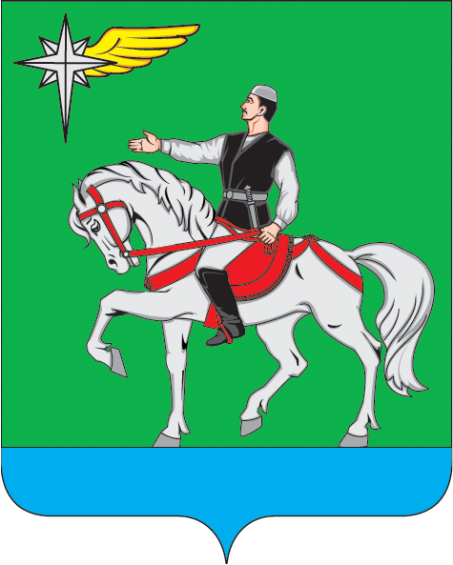 | ТАТАРСТАН РЕСПУБЛИКАСЫ  Әгерҗе  муниципаль районыныӊ  Башкарма кОмитеты  Гагарин ур.,13, Әгерҗе шәһәре, 422230
Тел.: (85551) 2-22-46; Факс: 2-22-46; E-mail: isp.agryz@tatar.ru; www. agryz.tatarstan.ru

ПОСТАНОВЛЕНИЕ |  |  | КАРАР
«08» июня 2026 г. |  |  | № 149
О внесении изменений в постановление Исполнительного комитета Агрызского муниципального района Республики Татарстан от 30.12.2019 № 505 «Об утверждении Порядка взаимодействия органов местного самоуправления и муниципальных учреждений с организаторами добровольческой (волонтёрской) деятельности, добровольческими (волонтёрскими) организациями»

В соответствии с Федеральным законом от 11 августа 1995 года № 135-ФЗ «О благотворительной деятельности и добровольчестве (волонтерстве)», Исполнительный комитет Агрызского муниципального района Республики Татарстан

ПОСТАНОВЛЯЕТ:

1. Внести в постановление Исполнительного комитета Агрызского муниципального района Республики Татарстан от 30.12.2019 № 505 «Об утверждении Порядка взаимодействия органов местного самоуправления и муниципальных учреждений с организаторами добровольческой (волонтерской) деятельности, добровольческими (волонтерскими) организациями», (далее — Постановление) следующие изменения:
пункт 14 Порядка взаимодействия органов местного самоуправления и муниципальных учреждений с организаторами добровольческой (волонтерской) деятельности, добровольческими (волонтерскими) организациями, утвержденного Постановлением изложить в следующей редакции:
«14. Органы местного самоуправления осуществляют поддержку участников добровольческой (волонтерской) деятельности в формах, предусмотренных Федеральным законом от 11.08.1995 г. № 135-ФЗ «О благотворительной деятельности и добровольчестве (волонтерстве)», Федеральным законом от 12 января 1996 года № 7-ФЗ «О некоммерческих организациях» и иными нормативными правовыми актами Российской Федерации, субъектов Российской Федерации, муниципальными нормативными правовыми актами.
Поддержка участников добровольческой (волонтерской) деятельности органами местного самоуправления может осуществляться в следующих формах:
1) финансовая поддержка, в том числе предоставление грантов и субсидий;
2) организационная поддержка;
3) информационная поддержка;
4) консультационная поддержка;
5) имущественная поддержка, в том числе предоставление помещений в безвозмездное пользование;
6) методическая поддержка.
Перечень мер поддержки участников добровольческой (волонтерской) деятельности определяется органами местного самоуправления с учетом форм, предусмотренных в настоящем пункте. Информация об указанных мерах поддержки размещается в единой информационной системе в сфере развития добровольчества (волонтерства) в соответствии с порядком, предусмотренным пунктом 2 статьи 17.5 Федерального закона от 11.08.1995 г. № 135-ФЗ «О благотворительной деятельности и добровольчестве (волонтерстве)».
Не допускается оказание финансовой и имущественной поддержки организаторам добровольческой (волонтерской) деятельности, являющимся коммерческими организациями.».
2. Настоящее постановление разместить на официальном сайте Агрызского муниципального района Республики Татарстан в составе портала муниципальных образований Республики Татарстан (https://agryz.tatarstan.ru) и опубликовать на официальном портале правовой информации Республики Татарстан (http://pravo.tatarstan.ru) в информационно-телекоммуникационной сети «Интернет».
3. Контроль за исполнением настоящего постановления возложить на заместителя Руководителя Исполнительного комитета Агрызского муниципального района Республики Татарстан Р.Н. Бадахшина.

Руководитель И.Х. Салихов

